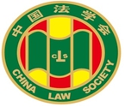

第八届“全国十大杰出青年法学家”
推荐表

姓 名 于 涛

工作单位 云南弘同律师事务所

推荐单位 云南省法学会

中国法学会
2016年7月印制

填 表 说 明

一、表一为推荐候选人本人填写，表二为推荐候选人工作单位填写，表三为推荐单位填写。工作单位和推荐单位应对推荐候选人进行考察，审核并确保表一内容的真实性。
二、推荐候选人工作单位意见需加盖公章。
三、推荐单位需填写推荐评选委员会投票情况、推荐意见（每人500字以内）。
四、请用计算机填写，可根据实际需要分栏，但请勿随意变动格式及字体字号。
五、请各推荐单位于2016年9月18日之前，将本表电子版发至邮箱qnfxj2016@126.com。纸质版以A4纸打印一式四份，连同推荐评选情况报告、推荐候选人身份证复印件、推荐候选人代表性学术专著1—2部（独著）、学术论文3—5篇（独著或第一作者）、重要荣誉证书或证明复印件各一式一份，快递寄至：北京市海淀区皂君庙4号中国法学会研究部1315王小红收，邮编100081，电话010-66182129。

联 系 人：张涛 王小红 曹菲 姚国艳 孙立军 刘海燕 沈苗苗
联系电话：010-66182129（兼传真） 010-66135703
010-66173342 010-66112741 010-66175287
电子邮箱：qnfxj2016@126.com

表一：推荐候选人情况
姓 名 | 于涛 | 性 别 | 男 | 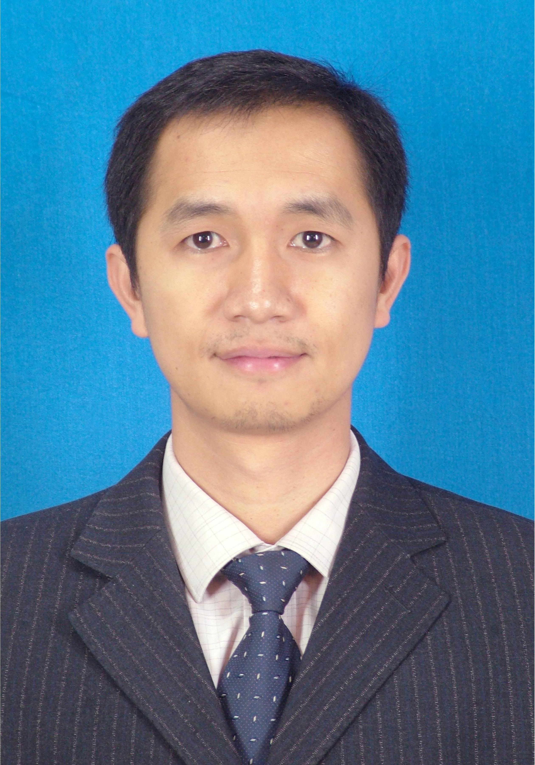
出生日期 | 1978.02.16 | 民 族 | 汉族
政治面貌 | 中共党员 | 学 历 | 博士研究生
技术职称 | 四级律师 | 行政职务 | 首席专家
工作单位 | 云南弘同律师事务所
通讯地址 | 昆明市盘龙区新兴路中段 霖岚国际广场A座13楼1305-1307
个人简历

1996.9-1999.7 云南政法高等专科学校学习；
1999.7-1999.9 云南电力集团绿水河发电厂工作；
1999.10-2001.7 云南大学法学院本科学习，获学士学位；
2000.12-2011.1 云南华汇律师事务所工作；
2001.8-2002.5 云南省第二建筑工程公司工作；
2004.9-2007.7 云南大学法学院硕士研究生学习，获硕士学位；
2009.9-2013.7 昆明理工大学法学院暨环境工程与科学学院博士研究生学习，获博士学位；
2011.1-5 受昆明市司法局指派，参加了昆明市政法委组织领导的昆明市非正常赴京访案件评查组，在昆明市人民检察院集中半封闭对相关案件进行了评查，完成组织交办的三件信访案件及配合完成其他案件的评查工作，昆明市政法委对我的工作评价为优秀；
2011.1-2012.12 云南八谦律师事务所律师；
2013.1-2015.2 云南治国律师事务所律师；
2013.12至今 担任《昆明公安法治》、《典型案例指导》的专家评委；
2013.9至今 担任云南民族大学法学院硕士生导师；
2015.3至今 云南弘同律师事务所律师、首席专家、培训中心主任。

重要学术成果
（包括专著和论文，只列书名和篇名即可。论文仅限于发表在核心期刊或全国性重要报纸上的。请注明署名方式、发表或出版时间、刊物或出版社、字数。代表性著作和论文请注明中国知网统计的被引用数。）

专著（独著）：
1.环境群体性事件的刑事解决机制，独著，2016年5月第一版，法律出版社出版，22万字；

论文：
1.群体性事件生成机理的理论解读，独著，2016年发表，云南财经大学学报（CSSCI），9千字；
2.“秩序审美”的伦理向度，第二作者（排名导师之后），2012年发表，浙江师范大学学报社科版（CSSCI），8.5千字；
3.群体性事件的刑法伦理分析，第二作者，2012年发表（排名导师之后），中国人民公安大学学报社科版（北大核心），8千字，引用14次；
4.和谐西部：解决群体性事件的刑法再探讨，独著，2010年发表，西部发展稳定法治保障（重要会议论文集），1万字，引用14次；
5.刑罚的伦理分析，第二作者（排名导师之后），2011年发表，法治研究，2万字，引用13次；
6.对“法律的敬仰”之思考，独著，2015年发表，云南法学研究，6千字；
7.公民有序参与立法的路径选择，第一作者，2014年发表，云南法学研究/纪念人民代表大会60周年暨地方人大常委会设立35周年论文选编，9千字；
8.西部地区旅游业乱象的刑法规制-以云南旅游中的强迫交易为视野，第一作者，2015年发表，西部发展稳定法治保障（重要会议论文集），1万字。

科研项目：
1.主持国家社科基金项目：群体性事件的刑法解决机制研究（2010年立项，良好结项）；
2.担任马工程课题云南省委分课题：法治云南指标评价体系构建探究的主要执笔人（2015年立项，结项）；
3.主持校级教改项目：应用性法律人才教学体系构建研究（2013年立项，结项）；
4.参与国家社科基金项目：刑罚伦理研究（2009年立项，2013年结项）；
5.参与国家社科基金项目：边疆民族地区建设和谐社会的保障（2009年立项，2012年结项）；
6.参与省级课题：云南省无线电应急管理规划（2011年立项，2012年结项）。

重要智库成果
（含智库成果获得领导批示、被有关部门使用采纳的情况。）

1.协助陆良县委县政府成功处理镉污染引发的群体性事件，处理意见完全被采纳；
2.《法律的敬仰》，以内刊形式刊发于云南省法学会简报（研究成果要报，2015年第一期）；
3. 2011年1月-5月 ，受昆明市司法局指派，参加了昆明市政法委组织领导的昆明市非正常赴京访案件评查组，在昆明市人民检察院集中半封闭对相关案件进行了评查，完成组织交办的三件信访案件及配合完成其他案件的评查工作，昆明市政法委对我的工作评价为优秀；
4.2014年11月，受省委政法委指派参加云南省非正常赴京访案件评查组，圆满完成组织交办的案件评查工作；
5.2015年3月，受云南省国家安全厅邀请，参加《反间谍法》学习宣传贯彻座谈会，建言献策，意见被采纳；
6.2015年3月，受云南省社会科学联合会邀请，参加“聚焦依法治国，建设法治云南”座谈会，建言献策，意见被采纳；
7.2016年5月，参加云南省“七五”普法规划研讨会，建言献策，意见被采纳；
8.2016年8月，参加五华区“七五”普法规划研讨会，建言献策，意见被采纳。
9.2016年5月，马工程课题云南省委分课题——法治云南指标评价体系构建探究的主要研究成果，被省委省政府采纳。中共云南省委办公厅以云办发【2016】25号文件通知印发试行。

在法学教育方面的贡献
（如编写重点教材、主讲精品课程、在法学教育方面获得的重要荣誉表彰等。）

本人自2005年开始指导实习律师，迄今为止，已指导实习律师和培养年轻律师近二十人，其中多人已成长为律师事务所的高级合伙人、合伙人。
现担任云南弘同律师事务所的首席专家和培训部主任，负责全所律师的业务培训。

本人同时在云南民族大学法学院担任硕士研究生导师，工作贡献如下：
1.在本人指导下，两位在读研究生申报校级课题成功；
2.在本人指导下，多名学生在各级刊物上发表十余篇文章；
3.主持学科专业、课程、教改或实验室（实验教学示范中心）等教学类项目的建设和研究工作，协助建成模拟法庭；
4.联系实习基地，指导学生毕业实习、学年实习或课程实习；与云南弘同律师事务所共建了“卓越法治人才教育培养基地”；
5.2014年云南民族大学第三届大学生论文竞赛中，指导的学生获优秀奖；
6.2015年云南民族大学第四届大学生论文竞赛中，指导的学生获优秀奖；
7.指导的学生获得2016年云南民族大学优秀毕业生论文奖。
8.主持教改项目，研究并推行复合型法律人才的培养模式；在刑法学、刑诉法学和证据法学等教学中探索关键词记忆和比较磨尖的新教学模式；都已初显成效。

在法治宣传方面的贡献
（如担任法治宣讲活动主讲人、在媒体上发表法治宣传文章等。）

2012年博士毕业后至今，一直坚持为云南省边疆少数民族地区进行普法宣讲，有代表性的如下：
1.义务为江城哈尼族彝族自治县人民法院、人民检察院、公安局进行“刑事证据审查与判断”的法治讲座；
2.义务为江城哈尼族彝族自治县人民检察院担任首届业务论辩赛评委及点评专家；
3.义务为墨江哈尼族自治县人民法院、人民检察院、公安局进行“刑事证据审查与判断”的法治讲座；
4.义务为西双版纳傣族自治州勐腊县人民法院、人民检察院、公安局进行“刑事执法规范化”的法治讲座；
5.多次义务为云南省农村信用联合社普洱市办事处、普洱市思茅区农村信用合作联社、江城哈尼族彝族自治县农村信用合作联社、澜沧拉祜族自治县农村信用合作联社、孟连傣族拉祜族佤族自治县农村信用合作联社、墨江哈尼族自治县农村信用合作联社、宁洱哈尼族彝族自治县农村信用合作联社、西盟佤族自治县农村信用合作联社进行金融法及银行业务等方面的培训；
6.多次义务为中国有色金属十四冶集团国际公司、中国有色金属十四冶集团第五分公司、云南省建投第十二工程公司等建筑企业进行普法宣讲，进行劳动用工、工程合同审查及“营改增”建筑工程风险防范等的法治宣传；
7.多次义务为德宏傣族景颇族自治州瑞丽市农村信用合作联社进行金融群体性事件的风险预防等法治宣讲。
8.多次义务为德宏傣族景颇族自治州陇川县农村信用合作联社进行银行风险防范的法治宣讲。
9.多次义务为嵩明县安监局进行安全生产法律规范的法治宣讲；
10.多次义务为武警嵩明县消防大队进行消防法的法治宣讲；
11.多次义务为红河哈尼族彝族自治州蒙自市招商局进行PPP的业务培训；
12.多次参加送法下乡活动，到少数民族乡镇进行普法宣讲。

在法治实践方面的贡献
（如在实务部门挂职、参与重大案件论证、仲裁等。）

1.2011年1月-5月，参加了昆明市委政法委组织领导的昆明市非正常赴京访案件评查组，昆明市委政法委对我的工作评价为优秀；
2.2014年11月4日至11月24日，参加了云南省委政法委组织领导的案件评查组，圆满完成案件评查工作。
3.2012年，参加了陆良县委县政府处理镉污染引发的群体性事件的化解论证会，协助当地政府成功化解了群体性事件。
4.积极响应云南省司法厅组织的千名律师下基层活动，主动申请到江城哈尼族彝族自治县进行帮扶执业，受到当地公检法司的一致好评。联系江城哈尼族彝族自治县人民检察院与云南弘同律师事务所共建“司法互助创新平台”，为推进法律职业共同体暨促进边疆检察业务水平提升摸索了一条新的路径。

获得奖项和表彰
（请注明获得时间及等级）

1.2010年西部法治论坛优秀奖，省部级；
2.2011年昆明理工大学科研进步奖，校级；
3.2015年西部法治论坛一等奖，省部级。

学术职务及其他重要社会兼职

1.云南省法治政府建设专家库专家；
2.昆明市公安局法律专家咨询委员会委员暨首届专家库委员；
3.《昆明公安法治》、《典型案例指导》、《国信公证》等杂志的专家评委；
4.担任昆明市律师协会常务理事、昆明市律协规章制度委员会副主任；
5.担任云南省法学会反恐研究会理事、反洗钱研究会理事、刑法学研究会理事、禁毒法学研究会理事；
6.昆明市律师专业人才库成员；
7.云南民族大学法学院硕士生导师。

